ПАСПОРТ

ВАФЕЛЬНИЦА

МОДЕЛИ:
HKN-GES1M, HKN-GES2M, HKN-GED2M,
HKN-GES4M, HKN-GES5HK, HKN-GES6F,
HKN-GES6D, HKN-GES12D

ВВЕДЕНИЕ

УВАЖАЕМЫЕ ГОСПОДА!

Вы приобрели профессиональное оборудование. Прежде чем Вы приступите к работе с ним, обязательно ознакомьтесь с настоящим Паспортом и сохраняйте его в течение всего срока эксплуатации.
Помните, что, выполняя все указания, изложенные в настоящем Паспорте, Вы тем самым продлите срок эксплуатации оборудования и избежите травмирования обслуживающего персонала.

Мы надеемся, что наши рекомендации максимально облегчат Вам работу с оборудованием.

НАЗНАЧЕНИЕ

Данное оборудование предназначено для использования на предприятиях общественного питания и применяется для выпекания изделий из теста различной формы.

ПОДГОТОВКА К ЭКСПЛУАТАЦИИ

Перед первым использованием изделия удалите с его поверхности все упаковочные материалы, буклеты, пластиковые пакеты и т.п.
Далее установите термостат на максимальное значение, включите оборудование и подождите 5-10 минут. Данная процедура отжига удалит все посторонние запахи, которые могут присутствовать из-за нанесения на нагревательные элементы конструкции составов, предохраняющих оборудование от внешних воздействий окружающей среды на время транспортировки и хранения. Проветрите помещение.

ВНИМАНИЕ!

ЗАПРЕЩАЕТСЯ использовать оборудование, если:
- поврежден кабель питания;
- оборудование падало, имеет внешние повреждения или не функционирует.

Никогда не размещайте оборудование вблизи других источников тепла!
Никогда не оставляйте на верхней части оборудования никаких посторонних предметов!
Никогда не загораживайте вентиляционные отверстия!
Оборудование не предназначено для встраивания!
Если оборудование не используется или предстоит его очистка – обязательно отключите его от сети питания!

ВАЖНО: старайтесь лишний раз не перекаливать рабочую поверхность – это поможет значительно увеличить срок службы оборудования.

БЕЗОПАСНОСТЬ ПРИ ПОДКЛЮЧЕНИИ
перед подключением убедитесь, что:
- напряжение питания сети соответствует требуемому значению;
- розетка питания по мощности рассчитана на подключение соответствующего оборудования;
- кабель питания не соприкасается с горячими частями оборудования.

ТЕХНИЧЕСКИЕ ХАРАКТЕРИСТИКИ

Модель | HKN-GES1M | HKN-GES2M | HKN-GED2M
Изображение | 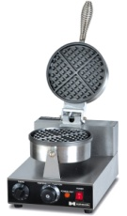 | 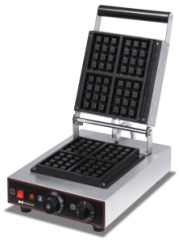 | 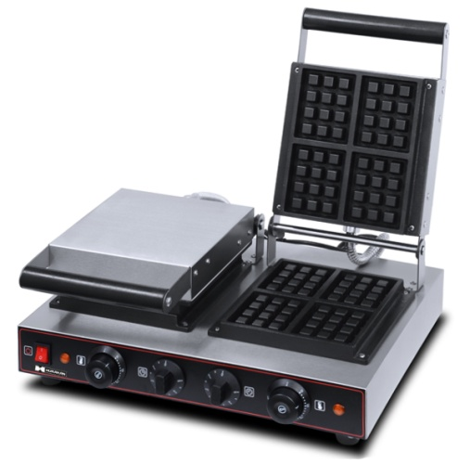
Мощность, кВт | 1 | 1,6 | 3,2
Напряжение, В | 220 | 220 | 220
Габариты, мм | 250*360*270 | 300*380*250 | 630*380*250
Масса, кг | 5,4 | 11,6 | 20,5

Модель | HKN-GES4M | HKN-GES5HK | HKN-GES6F
Изображение | 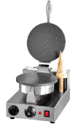 | 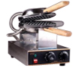 | 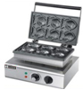
Мощность, кВт | 1 | 1,4 | 1,4
Напряжение, В | 220 | 220 | 220
Габариты, мм | 250*360*270 | 420*225*290 | 420*225*290
Масса, кг | 5,4 | 5,3 | 5,3

Модель | HKN-GES6D | HKN-GES12D
Изображение | 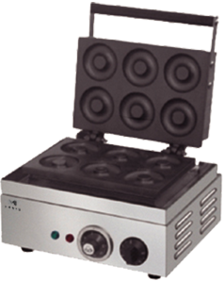 | 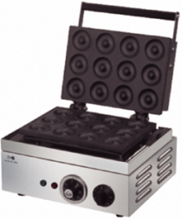
Мощность, кВт | 1.5 | 1,5
Напряжение, В | 220 | 220
Габариты, мм | 385x410x320 | 385x410x320
Масса, кг | 8 | 8

ИНСТРУКЦИЯ ПО ЭКСПЛУАТАЦИИ
Подключите питание. Поверните регулятор температуры по часовой стрелке, выбрав необходимую температуру.
Подберите температуру поверхности исходя из особенностей используемого теста.
Первую порцию вафель желательно выпекать с небольшим избытком растительного масла или животного жира. Это хорошо смажет всю рабочую поверхность и поможет сэкономить на расходе масла или жира при дальнейшем выпекании.
Всегда контролируйте процесс приготовления для получения наилучшего результата.
По достижении заданной температуры, термостат в автоматическом режиме будет отключать и снова включать подачу электропитания, тем самым контролируя температуру.
Завершив работу, переведите регулятор температуры на минимальное значение и отключите оборудование от сети электропитания.

Совет: после каждого использование или в конце рабочей смены, произведя очистку оборудования, слегка смажьте рабочую поверхность вафельницы рафинированным растительным маслом или животным жиром. Данный уход за рабочей поверхностью значительно увеличит срок службы и сохранит ее антипригарные свойства.

УХОД И ОБСЛУЖИВАНИЕ
Выключите оборудование и дайте ему остыть.
Отсоедините оборудование от сети питания.
Для ухода за ним используйте мягкую тряпку или салфетку.
Запрещается промывать оборудование под струей воды!
Запрещается использовать абразивные материалы и агрессивные химические вещества для очистки!
Все аксессуары должны обрабатываться вручную и тщательно насухо вытираться.
Если оборудование долго не использовалась, перед включением обязательно удалите всю пыль и грязь с его поверхности. Желательно провести кратковременную процедуру отжига, как перед первым включением.

